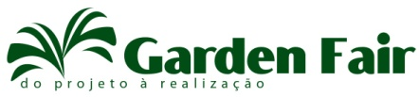
Mercado brasileiro de flores e plantas ornamentais segue na contramão da crise
Apresentando índice de crescimento anual sete vezes maior que o PIB nacional, setor investe em inovação de produtos e na capacitação do varejo para seguir em evolução. Novidades serão apresentadas durante Enflor & Garden Fair 2019, em Holambra
Com crescimento anual de volta aos dois dígitos em 2018, ano em que registrou uma evolução de 10% ao movimentar R$ 8,1 bilhões, o mercado brasileiro de flores e plantas ornamentais prevê repetir o bom desempenho em 2019 e crescer 7%, índice sete vezes maior que o PIB nacional. A cidade de Holambra, particularmente, que reponde por mais de 40% da produção nacional, espera mais. Segundo o Instituto Brasileiro de Floricultura (IBRAFLOR), a capital brasileira das flores estima alcançar desempenho entre 10% e 12% maior este ano.
O setor ornamental, o qual inclui decoração, jardinagem e paisagismo, se destaca nos índices de crescimento. Atualmente, o consumo per capta anual no Brasil é de R$ 42,00. Embora seja menor que o de muitos países, especialmente europeus, o consumo do brasileiro apresenta-se em constante evolução. Atualmente, o Brasil figura entre os 15 maiores produtores de flores e plantas do mundo, principalmente em função do investimento feito pelo produtor em novas variedades, o que ampliou o mix de produtos para o consumidor, e também pela melhor eficiência da cadeia, que garante qualidade, durabilidade e preços mais atrativos. Rosas, crisântemos, alstroemerias, lírios e lisianthus são as mais produzidas e consumidas da modalidade flores de corte. No segmento flores de vaso, as orquídeas (lideradas pela phalenopsis), os kalanchoês, os crisântemos e o anthurium são as espécies campeãs em produção e vendas.
Para fomentar mais negócios no setor, em especial no segmento varejista que contabiliza mais de 20 mil pontos de venda no país com floriculturas, vendas em supermercados, gardens centers ou centrais de abastecimento, o Brasil se prepara para conferir todas as novidades em flores e plantas ornamentais, acessórios para decoração de festas e ambientes, tendências em diferentes estilos, cores e texturas, no 28º Encontro Nacional de Floristas, Atacadistas e Empresas de Acessórios (Enflor) e a 16ª Garden Fair - Feira de Tecnologia em Jardinagem e Paisagismo, eventos que acontecem de 14 a 16 de julho, no Parque da Expoflora, em Holambra (SP). Realizados e, conjunto, Enflor & Garden Fair se complementam e incrementam a expansão do setor, por meio da capacitação e da profissionalização nas áreas de floricultura, decoração, paisagismo e jardinagem.
A programação está repleta de novidades, de ambientes decorados para diversos tipos de ambientes e festas, de palestras e de oficinas de capacitação. Enflor & Garden Fair têm a Rua das Flores, uma exposição de ambientes de decoração, festas e eventos diversos para inspirar os participantes. Tem também uma área de venda de flores e plantas ornamentais, com produtos a pronta entrega, onde os participantes podem adquirir os produtos expostos no evento.
Enflor & Garden Fair contam ainda com uma ampla Feira de Negócios, na qual os participantes podem conferir tendências e conhecer o que há de mais moderno em embalagens, presentes, ferramentas, acessórios de arte floral em geral, gramas, mudas, sementes e forrações, jardineiras, móveis para jardins, pisos, pedras e seixos ornamentais, vasos, luminárias, mangueiras, máquinas, sistemas de irrigação, defensivos, adubos e miniestufas.
O Enflor reunirá floristas, artistas florais, decoradores e varejistas de todo o País. Já a Garden Fair se destina a paisagistas, arquitetos, decoradores de áreas externas, empreendedores imobiliários e mantenedores de jardins e áreas verdes.
Oportunidades de Capacitação

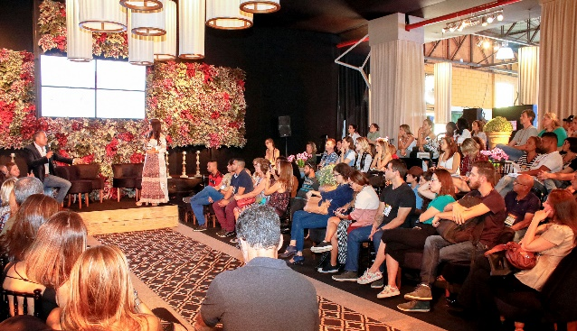
A programação de capacitação do Enflor inclui palestras nos três dias do evento, além de atrações como a Rua das Flores, o Espaço Festas e demonstrações de arte floral feitas nos estandes, pelos expositores da Feira de Negócios. Já na Garden Fair, além de um minicurso com o tema “Piscinas Ornamentais”, durante os três dias do evento, paisagistas e profissionais convidados apresentarão soluções para projetos inovadores, em palestras gratuitas. Confira a grade de programação dos cursos:
Espaço Festas: grandes profissionais do setor compartilham experiências com os visitantes.

14/07  Domingo | - Das 9h às 12h - “Inspiração para decoração de eventos”, com Taís Puntel  - Das 14h às 17h - “Decoração de Grandes Eventos”, com Daniel Cruz
15/07  Segunda-feira | - Das 9h às 12h – Piscinas Ornamentais (minicurso), com Rodrigo Bernardes  - Das 14h às 17h – Oficina “Design Thinking – como criar diferenciação com flores”, com Augusto Aki.  - Das 14h às 17h - Workshop “Mesa Posta: Planejando a arte de receber”, com os decoradores Harley Vix, Telma Hayashi, Fábio Borgatto e Dannilo Camargos .
16/07  Terça-feira | - Das 9h às 12h – “Arranjos para homenagens”, com Rodrigo Carneiro.

As inscrições e informações para condições especiais de pagamento estão disponíveis na Flortec pelo telefone (19) 3802-2234 ou pelo e-mail flortec@flortec.com.br. A programação completa pode ser conferida nos sites www.enflor.com.br e www.flortec.com.br
.
Serviço: 28º Enflor e 16ª Garden Fair
Data: de 14 a 16 de julho de 2019
Local: Parque da Expoflora – Alameda Maurício de Nassau, 675, Holambra (SP).
Horário: das 9h às 19h dias 14 e 15/7 e das 9h às 17h dia 16/07
Ingressos: R$ 36,00 (inteira) e R$ 18,00 (meia-entrada para estudantes)
Informações adicionais: nos sites enflor.com.br e gardenfair.com.br ou pelo telefone (19) 3802-4196

Informações para a Imprensa:

